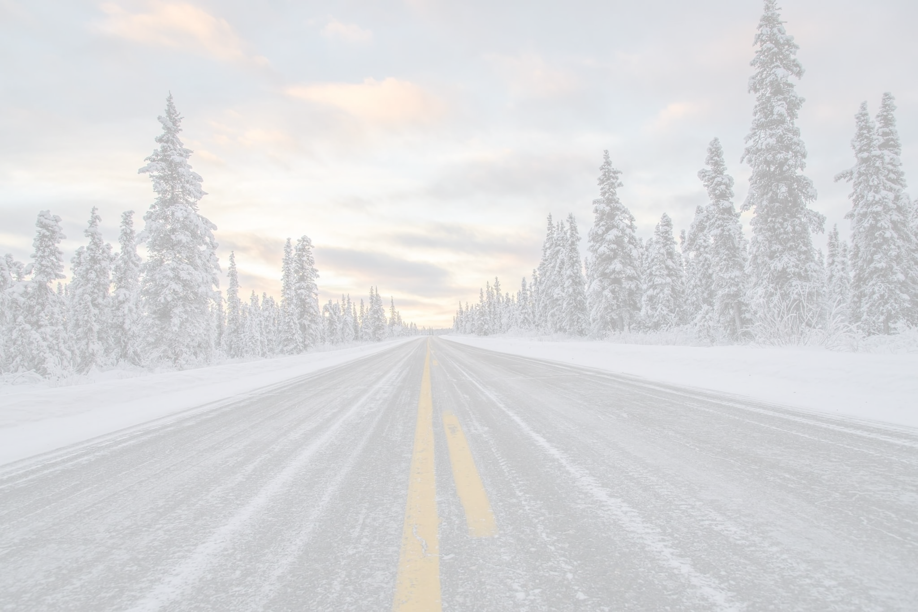
Главное управление МЧС России по Республике Башкортостан

ПРАВИЛА БЕЗОПАСНОГО ВОЖДЕНИЯ В ЗИМНИЙ ПЕРИОД

Не выезжайте в снег или гололед, если вы не поменяли резину

Следите за погодными условиями и качеством дорожного полотна

Обязательно соблюдайте скоростной режим и дистанцию!

Не совершайте резких движений. Любой манёвр, ускорение или торможение может вызвать занос автомобиля

Самое эффективное торможение – двигателем

В условиях сниженной видимости, сильного снегопада или метели необходимо ехать с включенными фарами и противотуманными фонарями

Будьте внимательны к пешеходам. На скользкой или заснеженной дороге человек, идущий по пешеходному переходу может внезапно поскользнуться и упасть.

ЕДИНЫЙ НОМЕР ВЫЗОВА ЭКСТРЕННЫХ ОПЕРАТИВНЫХ СЛУЖБ – 112

